ПРОФЕССИОНАЛЬНАЯ ПОДГОТОВКА И ПЕРЕПОДГОТОВКА «Электромонтёр оперативно-выездной бригады» Код 19831
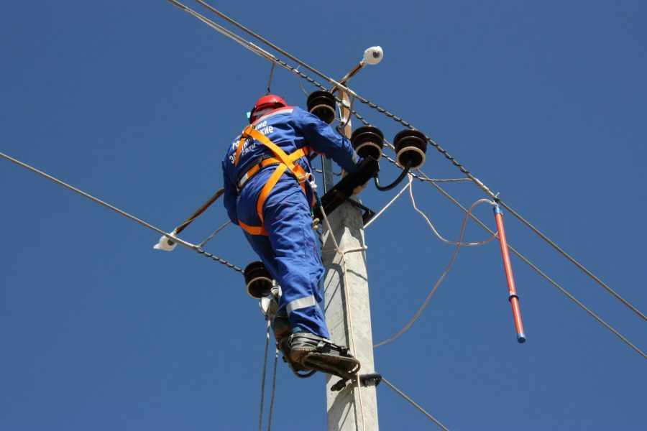
Характеристика работ. Ликвидация повреждений в распределительных сетях напряжением до 0,4 кВ. Оперативное и техническое обслуживание оборудования подстанций напряжением 35 кВ III степени сложности или оборудования распределительных сетей II степени сложности без подстанций под руководством электромонтера более высокой квалификации: режимные и аварийные переключения, подготовка рабочих мест, ликвидация повреждений на оборудовании распределительных сетей и распределительных устройств подстанций, измерение параметров аккумуляторных батарей. Выполнение небольших по объему работ по переключению отпаек на силовых трансформаторах при снятом напряжении.
Должен знать: назначение и принципиальное устройство обслуживаемого оборудования подстанций; схемы первичных соединений и сети собственных нужд подстанций распределительных сетей обслуживаемого участка с расположением пунктов и трансформаторных подстанций; правила оперативного обслуживания устройств релейной защиты; виды связи, установленные на подстанциях, дежурных пунктах и оперативных автомашинах, правила их использования; наиболее часто возникающие неисправности и методы их ликвидации в распределительных сетях напряжением до 0,4 кВ; основы электротехники.
 | Подготовка | Переподготовка
Количество часов (Всего): | 320 часов | 280 часов
- теоретическое обучение | 160 часов | 120 часов
- производственное обучение | 160 часов | 160 часов
Форма обучения | очная, очно-заочная | очная, очно-заочная
Квалификационный экзамен | 4 часа | 4 часа
Стоимость обучения | 24000 руб. | 18000 руб.
УЧЕБНЫЙ ПЛАН
профессиональной подготовки рабочих по профессии:
«Электромонтер оперативно-выездной бригады», код 19831
№ п/п | Наименование предметов | Кол-во  часов
 | 1. Общепрофессиональный цикл. | 156
1. | Трудовое законодательство.
2. | Чтение чертежей и электрических схем.
3. | Электротехника.
4. | Измерения электрических, механических величин, температуры и давления. Метрологическое обеспечение измерений.
5. | Материаловедение
6. | Охрана труда.
7. | Правила по охране труда при эксплуатации электроустановок.
8. | Правила по охране труда при работе с инструментом и приспособлениями.
9. | Правила по охране труда при работе на высоте
10. | Оказание первой помощи.
11. | Пожарная безопасность.
12. | Правила работы с персоналом в организациях электроэнергетики РФ.
 | 2. Профессиональный цикл.
1. | Устройство и эксплуатация высоковольтного оборудования ТП и РП.
2. | Устройство и эксплуатация низковольтного оборудования ТП и РП.
3. | Распределительные устройства подстанций.
4. | Воздушные и кабельные линии.
5. | Защита от перенапряжений.
6. | Заземление и защитные меры электробезопасности.
7. | Релейная защита и автоматика на подстанциях. Защита распределительных сетей.
8. | Отыскание мест повреждения в распределительных сетях.
9. | Оперативные переключения и оперативные переговоры.
10. | Аккумуляторные установки
11. | Средства связи для ОВБ
12. | Организация технического обслуживания электрических сетей
13. | Самоподготовка на ПЭВМ.
14. | Выходной контроль.
 | И Т О Г О: | 160
 | Квалификационный экзамен | 4
 | Производственная практика. | 160
 | ВСЕГО: | 320

